实验报告

学年第 一 学期 任课老师：安莹
课程名称 | Java语言与系统设计 | 班级 | 计科T2401 | 学号 | 8210241914 |  | 姓名 | 宣丽娜
实验名称 | 实验六 多线程 |  |  | 实验时间 |  | 第14周 星期一 第九十节
实验环境
PC/windows /Eclipse/Jcreator Pro/JBuild/JDK。
实验目的和内容要求
实验六 多线程
1．实验目的
掌握线程的概念、线程的生命周期；多线程的编程；使用多线程机制实现动画。
2．实验内容
（1）编程：用继承Thread类的方法实现一个多线程程序，该程序先后启动三个线程，每个线程首先打印出一条线程创建信息，然后休眠一个随机时间，最后打印出线程结束信息退出。
（2）编程：在一个线程中求100以内素数，求出后休眠一个随机时间。在另一线程中求100以内能被3整除的数，求出后休眠一个随机时间。输出数据时应有提示，指明哪个线程输出的数据。

实验过程、结果分析与总结
1、程序运行过程和结果（请提供所完成的各道题主要实验代码和运行结果的界面截图）：
（1）
import java.util.Random;
class MyThread extends Thread {
public MyThread(String name) {
super(name);
}
@Override
public void run() {
System.out.println("线程[" + getName() + "] 创建并启动，开始执行...");
Random random = new Random();
int sleepTime = random.nextInt(3000) + 1000;
try {
Thread.sleep(sleepTime);
} catch (InterruptedException e) {
e.printStackTrace();
}
System.out.println("线程[" + getName() + "] 休眠" + sleepTime + "ms后，执行结束！");
}
}
public class ThreadTest1 {
public static void main(String[] args) {
MyThread t1 = new MyThread("线程1");
MyThread t2 = new MyThread("线程2");
MyThread t3 = new MyThread("线程3");
t1.start();
t2.start();
t3.start();
}
}
运行结果：
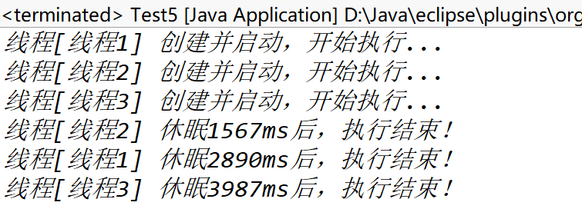
（2）
import java.util.Random;
class PrimeThread extends Thread {
@Override
public void run() {
System.out.println("[" + getName() + "] 开始计算100以内的素数...");
for (int i = 2; i <= 100; i++) {
if (isPrime(i)) {
System.out.println("[" + getName() + "] 素数：" + i);
}
}
Random random = new Random();
int sleepTime = random.nextInt(2000) + 1000;
try {
Thread.sleep(sleepTime);
} catch (InterruptedException e) {
e.printStackTrace();
}
System.out.println("[" + getName() + "] 素数计算完成，休眠" + sleepTime + "ms后退出！");
}
private boolean isPrime(int num) {
if (num < 2) return false;
for (int i = 2; i <= Math.sqrt(num); i++) {
if (num % i == 0) return false;
}
return true;
}
}
class Div3Thread extends Thread {
@Override
public void run() {
System.out.println("[" + getName() + "] 开始计算100以内能被3整除的数...");
for (int i = 1; i <= 100; i++) {
if (i % 3 == 0) {
System.out.println("[" + getName() + "] 能被3整除：" + i);
}
}
Random random = new Random();
int sleepTime = random.nextInt(2000) + 1000;
try {
Thread.sleep(sleepTime);
} catch (InterruptedException e) {
e.printStackTrace();
}
System.out.println("[" + getName() + "] 能被3整除的数计算完成，休眠" + sleepTime + "ms后退出！");
}
}
public class ThreadTest2 {
public static void main(String[] args) {
PrimeThread primeThread = new PrimeThread();
primeThread.setName("素数计算线程");
Div3Thread div3Thread = new Div3Thread();
div3Thread.setName("3倍数计算线程");
primeThread.start();
div3Thread.start();
}
}
运行结果：
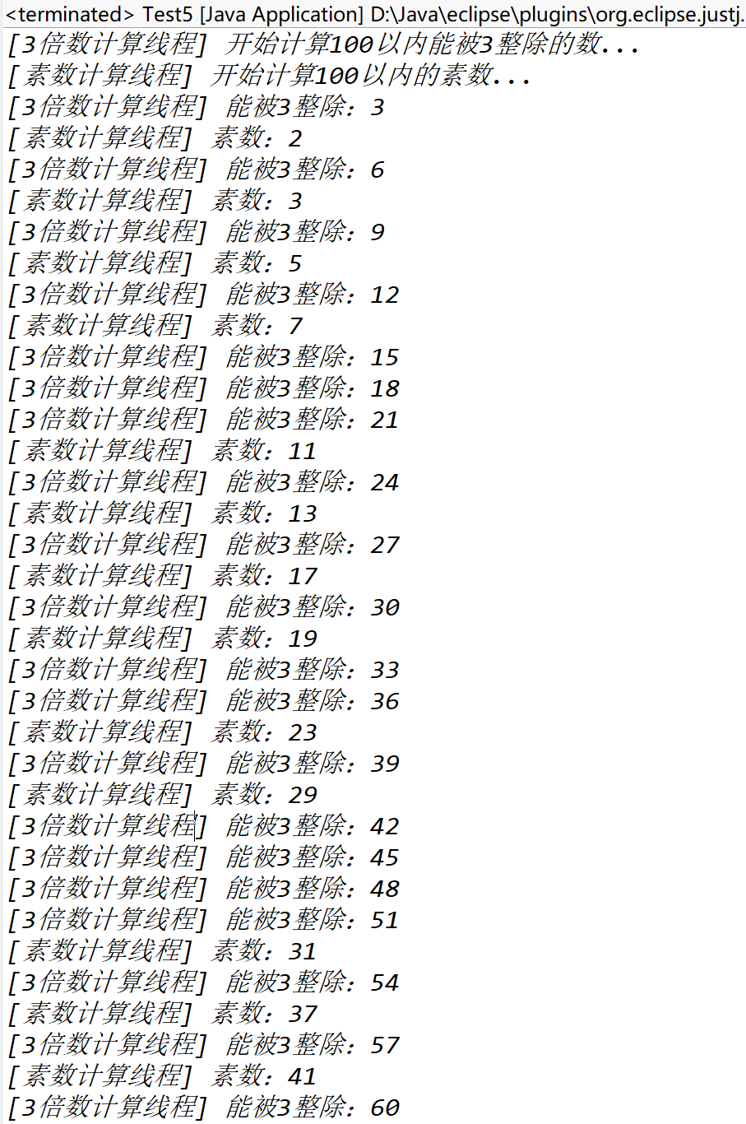
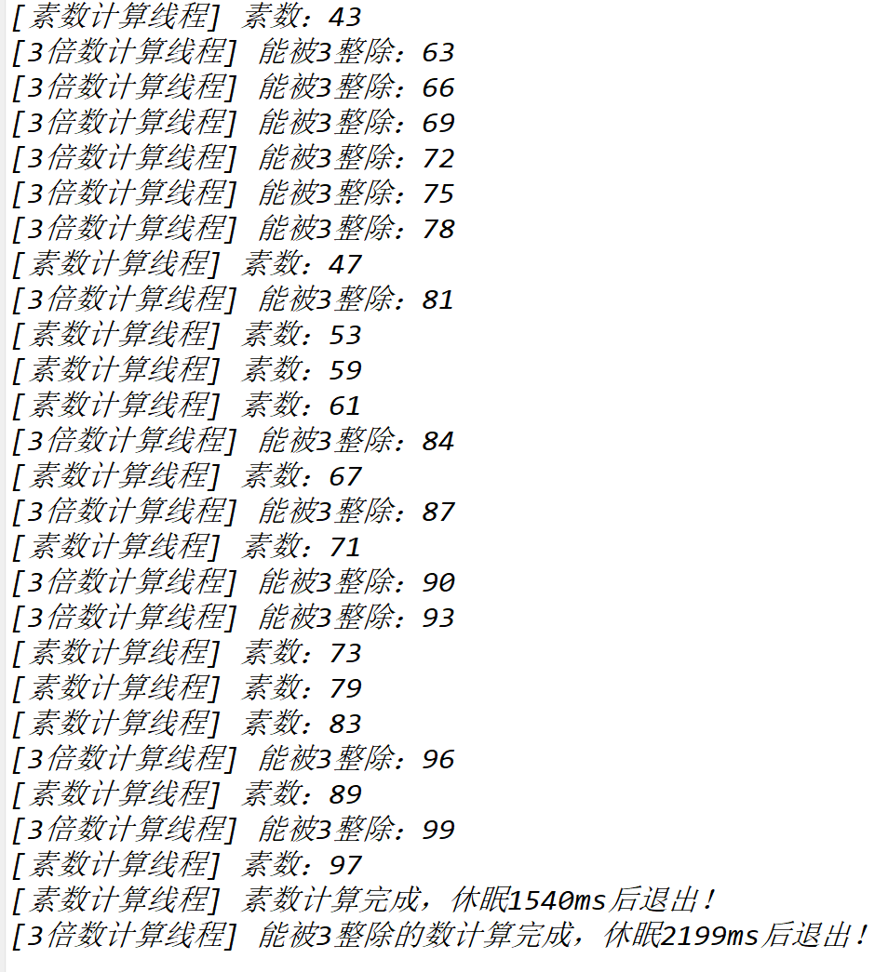
2、在实验过程中遇到的问题与解决方法：
遇到的问题 | 解决方法
任务 1 中线程启动后无输出 / 输出顺序固定 | 排查：误调用run()方法（普通方法调用），而非start()（启动线程）；修正为thread.start()
任务 2 中素数计算逻辑错误（如漏判 / 误判） | 优化素数判断方法：从2开始遍历到Math.sqrt(num)，减少循环次数，同时排除<2的数
线程休眠时抛出InterruptedException未处理 | 增加try-catch捕获异常，打印堆栈信息（或自定义提示），避免程序崩溃
输出时无法区分哪个线程的结果 | 在输出语句中添加getName()（线程名称），明确标识输出归属的线程
随机休眠时间范围不合理（如休眠 0 秒） | 调整Random.nextInt(n) + m：nextInt(3000)+1000 确保休眠 1~4 秒，避免无意义的短休眠

3、实验过程中的发现与收获，未解决或需进一步解决的问题：
（1）发现与收获
- 掌握了线程创建的核心方式：继承Thread类并重写run()方法，通过start()启动线程（而非直接调用run()）。
- 理解了线程生命周期：新建（new Thread()）→就绪（start()）→运行（run()执行）→阻塞（sleep()）→终止（run()执行完毕）。
- 体会到多线程并发特性：多个线程共享 CPU 资源，执行顺序由操作系统调度，因此输出顺序不固定（抢占式执行）。
- 学会了线程标识与调试：通过setName()/getName()给线程命名，便于区分不同线程的输出结果。
- 掌握了线程休眠：Thread.sleep(long ms)让线程进入阻塞状态，释放 CPU 资源，休眠结束后重新进入就绪状态。
（2）未解决 / 需进一步解决的问题
- 未处理线程同步问题：若多个线程操作共享数据（如任务 2 中同时输出到控制台），可能出现输出错乱（如两行内容叠加），可通过synchronized关键字实现同步输出。
- 未实现线程优先级控制：当前线程优先级默认相同，可通过setPriority()设置优先级，观察高优先级线程是否更易获得 CPU 调度。
- 未使用 Runnable 接口实现多线程：实验仅用继承Thread的方式，可补充实现Runnable接口的版本，对比两种方式的优劣（如Runnable更符合面向接口编程，避免单继承限制）。
- 未处理线程中断：若需手动终止休眠中的线程，可通过interrupt()方法中断线程，捕获InterruptedException后优雅退出，而非强制终止。

指导老师评阅意见
指导老师： 年 月 日
填写内容时，可把表格扩大。

